**2016113565 심석인**

**2017111573 최시운**

**2017111405 유연아**

**목차**

1. **Bases**
2. **개발환경**
3. **Algorithm Structure**
4. **Details**
5. **역할 분담**

**1. BASES**

I . 선정 게임 정보

게임 이름 : Shooting game

사용 언어 : python

추가 모듈 : pygame

II. 선정 이유

* 기존에 많이 알려져 있는 Shooting game을 강점과 기회를 기반으로 약점과 위협에 대해 충분히 해결 가능하다고 판단해 결정했다.
* 아이디어 선정에 있어 가장 재밌고 기발한 아이디어가 나온 게임으로 많은 부분을 개선시키고 흥미를 끌 수 있을 거라고 생각했다.

III. 선정 게임에 대한 SWOT 분석

|  |  |  |
| --- | --- | --- |
|  | Opportunities | Threats |
| Strengths | 많이 알려진 게임이므로 관련 python 오픈소스코드를 통해 조금 더 쉽게 개발이 가능하다. | 이해도가 높아 쉽게 사용할 수 있지만 그만큼 지겨움도 유발할 수 있다. |
| Weaknesses | 단순한 기능과 모드, 인터페이스 등을 여러 관련 코드들을 통해 추가시키고 업그레이드 할 수 있다. | 단순하고 더 재밌는 게임이 많이 개발되어 있어 지겨움을 유발한다. |

**2. 개발환경**

언어 : Python

편집기 : VS code, Atom etc..

OS : Window & MacOs

**3. Algorithm Structure**

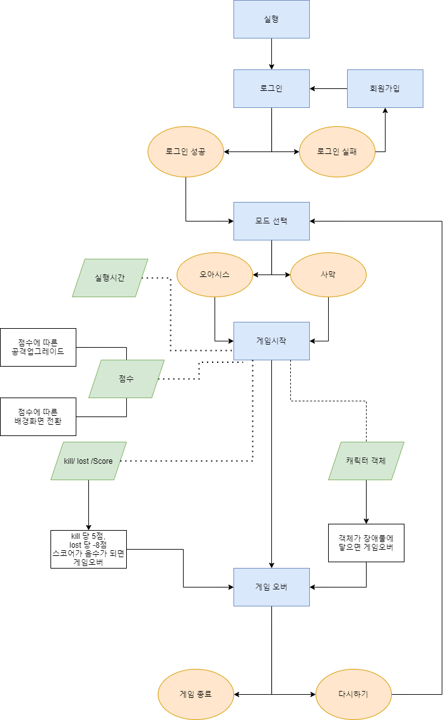

본 조의 플로우 차트는 위와 같다. 먼저 파란색은 프로그램에서 실행되는 것, 주황색은 상황에서 발생할 수 있는 경우 및 선택지이며, 초록색은 게임시작을 하고 안에 들어가는 요소들이다. 먼저 실행을 하고, 로그인을 할 때, 로그인이 성공하면 모드 선택으로 넘어가고, 로그인을 실패하면 회원가입을 하게 된다.  
 모드를 선택하는 과정에서 유저는 오아시스와 사막, 둘 중 하나의 맵을 선택하여 이용할 수 있다. 모드를 선택하면 게임의 플레이가 시작되게 된다. 게임이 시작되고 게임의 구성요소는 실행시간, 점수, kill(총알로 적을 잡음)과 lost(총알로 잡지 못하고 적을 보내줌) Score, 그리고 이에 따른 점수와 캐릭터 객체가 존재한다. 점수를 산출하는 과정은 1kill 당 5점 1 lost당 -8점으로 계산되며, 이 점수는 높이 올라갈수록 공격이 업그레이드가 되며, 점수에 따라 배경이 전환된다. 하지만 Score가 음수가 되면 게임오버가 된다. 또한 캐릭터 객체는 게임에서 발생하는 장애물인 선인장, 전갈, 팽귄에 닿으면 게임오버가 된다.

게임오버가 된 후, 유저는 게임종료와 다시하기를 선택할 수 있다. 게임 종료시에는 그대로 pygame이 종료가 되며, 다시하기 선택시에는 모드를 선택하는 화면으로 돌아가 게임을 모드를 선택하고 다시 게임을 진행할 수 있게 된다.

**4. Details**

**Ⅰ 기존 인터페이스 개선**

* **배경 이미지에 맞게 장애물 위치 수정**

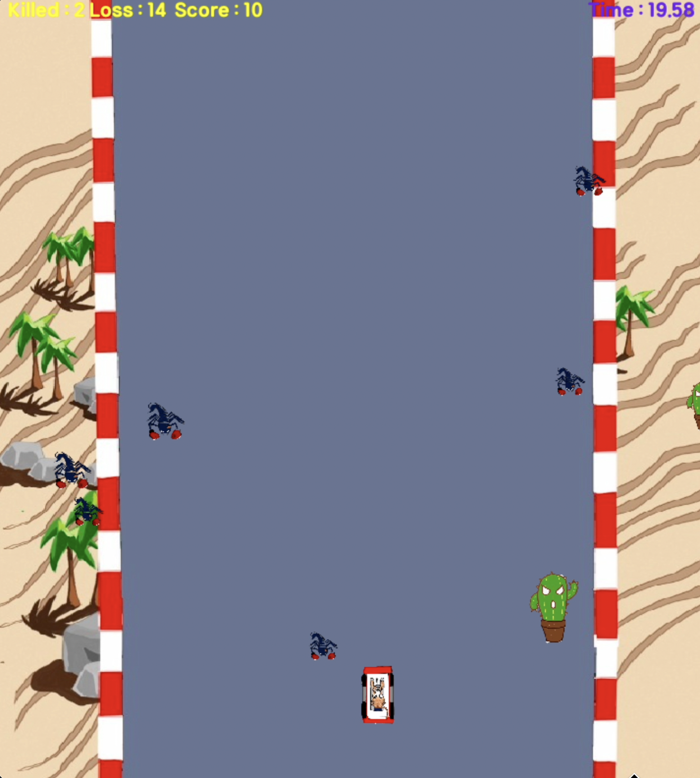

배경의 도로 위가 아닌 다른 곳으로 내려오는 장애물들을 정확히 도로 위로만 내려오게 수정합니다.

* **미사일의 개수와 속도 증가**

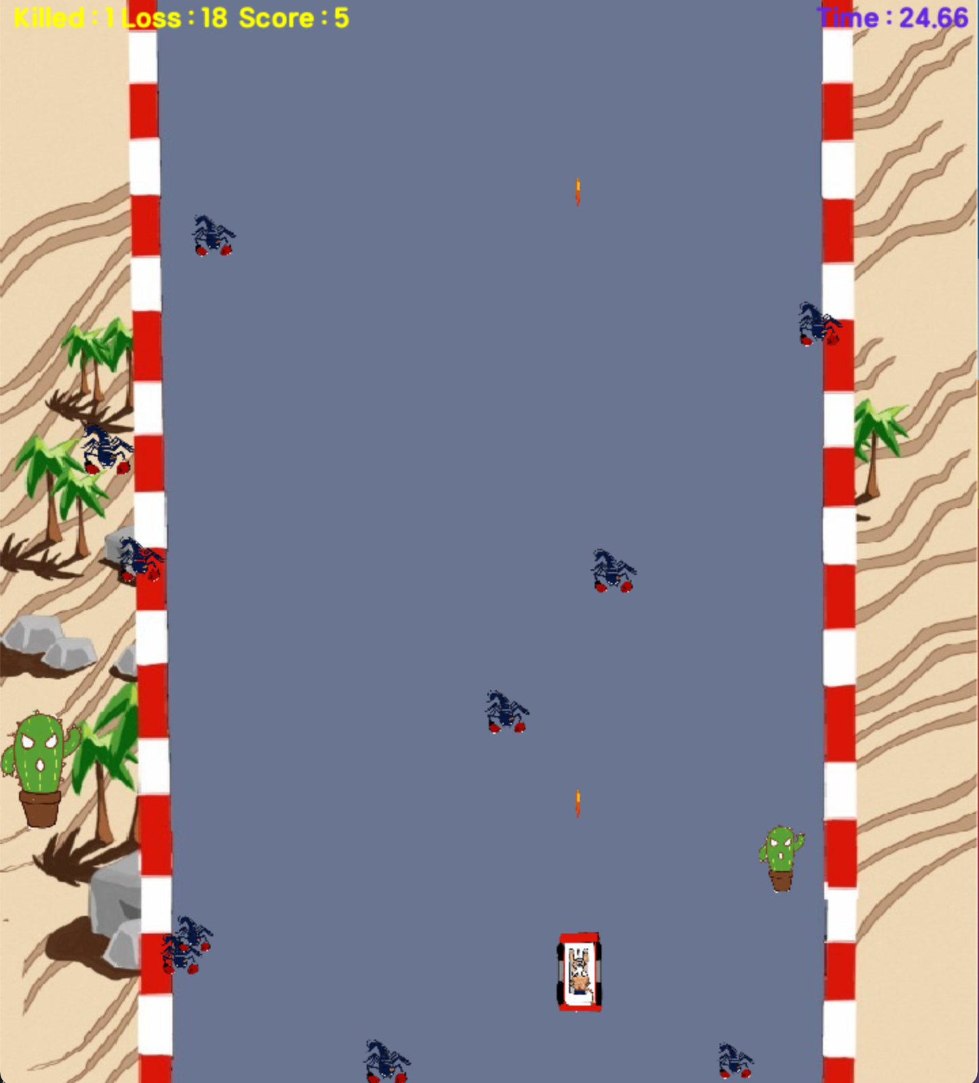

느린 미사일의 속도와 적은 미사일의 개수를 스페이스를 지속적으로 누른다면 많고 빠르게 나갈 수 있도록 수정합니다.

* **장애물을 지나쳐도 게임 지속**

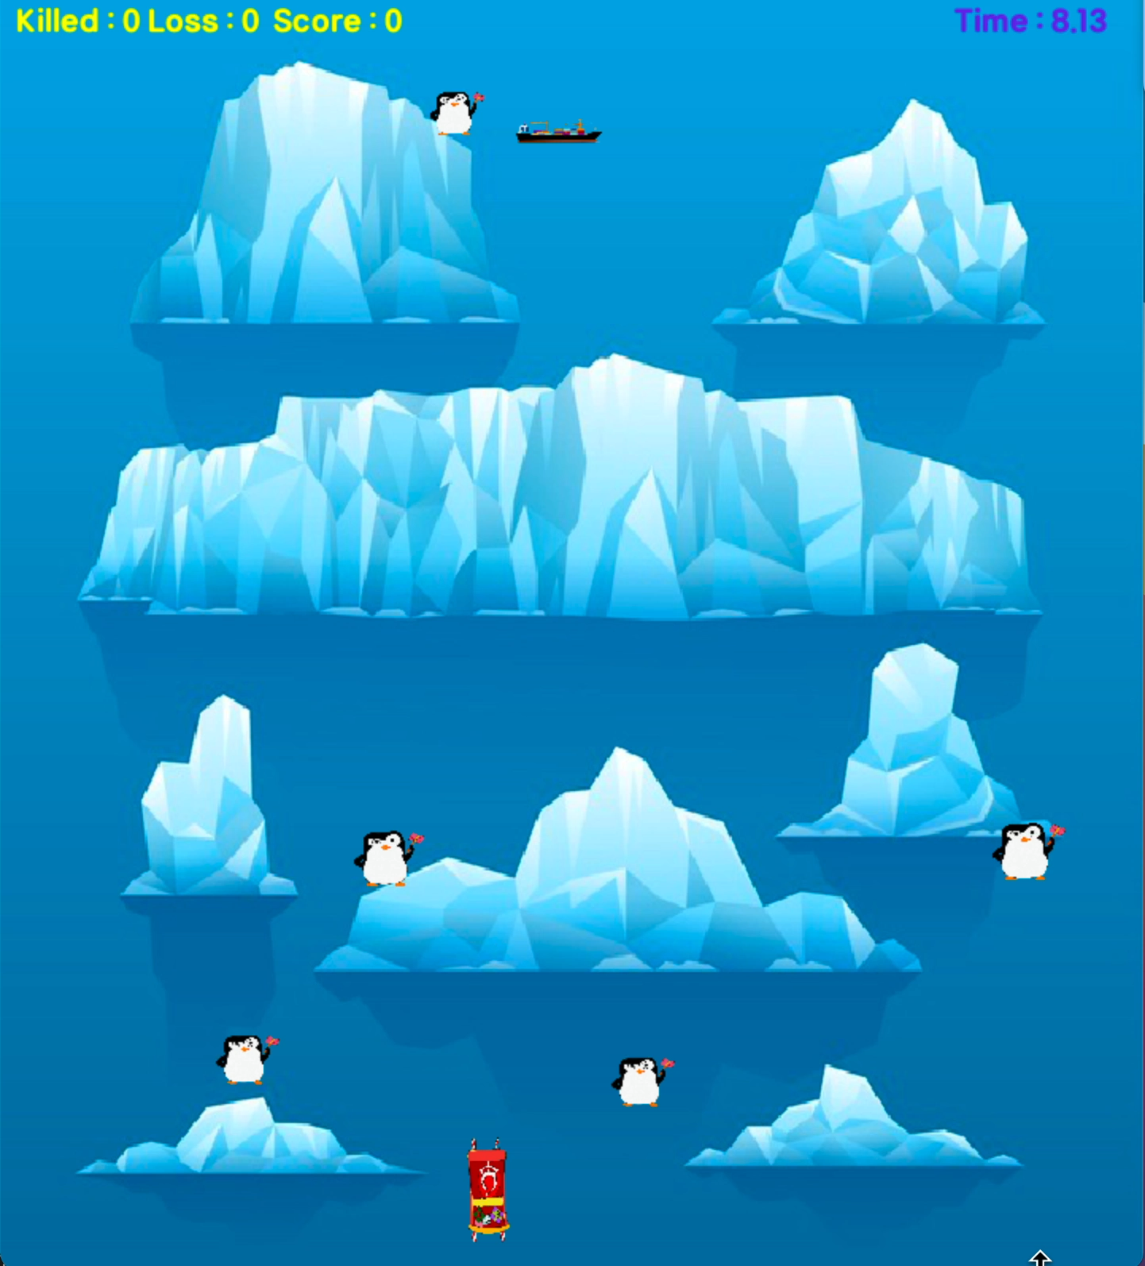 

장애물에 충돌하지 않아도 제거하지 않은 장애물이 늘어나면 게임이 끝나는 기존의 설정을 수정해 장애물 충돌 시에만 게임이 종료되도록 합니다.

**Ⅱ 새로운 기능 추가**

* **로그인 창 추가**

게임을 다시 시작해도 본인의 게임 기록을 확인할 수 있도록 로그인 창을 추가합니다.

* **Restart버튼 추가**

게임이 종료됐을 경우 창을 끄고 새로 시작하지 않아도 바로 게임을 다시 실행시킬 수 있도록 Restart버튼을 추가합니다.

* **레벨 업 화면 바꾸기**

게임 진행 중 스코어가 일정 점수를 넘어간다면 배경에 변화를 줍니다.

**Ⅲ 기대효과**

* **단조로움 탈피**

다양한 배경으로 시각적인 즐거움을 주며 속도감 있는 공격으로 지루함을 해소합니다.

* **만족감 증가**

장애물의 위치를 정확히 파악할 수 있고 장애물과 충돌하지만 않는다면 게임을 지속할 수 있게 합니다.

* **효과적인 플레이**

기존의 스코어를 유지해 몰입도를 증가시키고 Restart버튼을 통해 빠른 게임의 재 시작을 가능하게 합니다.

**5. 역할분담**

